CVC-ITP051网络寻呼话筒使用手册

目 录

1、 简介 3
1.1、产品规格 3
2、接口说明 4
2.1、面板 4
2.2、背板 5
2.3、以太网接口 5
3、使用方法 6
3.1、广播【Announce】 6
3.1.1、话筒不连接服务器时的操作 6
3.1.2、话筒连接服务器时的操作 6
3.2、对讲【Intercom】 7
3.2.1、话筒不连接服务器时的对讲操作 7
3.2.1、话筒连接服务器时的对讲操作 8
3.3、监听【Monitor】 8
3.3.1、话筒不连接服务器时的监听操作 8
3.3.2、话筒连接服务器时的监听操作 8
3.4、菜单【Menu】 8
3.5、方向、音量调节和静音 9
4、工作前的配置 9
4.1、设备名和密码设置 10
4.2、网络IP地址配置 10
4.3、网络话筒相关配置 11
4.4、寻呼终端相关配置 11
4.5、连接服务器相关配置 11
5、附录 12
5.1、NAManager设备配置工具 12

简介
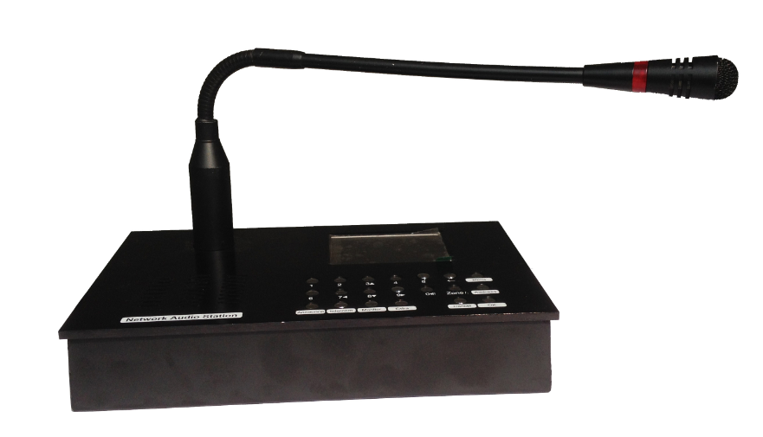

1.1、产品规格
输入电源： DC12V；静态功耗<5W
网络接口： 10/100M Base网络，RJ45接口，1.5KV电气隔离，收发数据指示
功放： 2W D类功放
扬声器： 内置5W高保真扬声器
Mic输入： 麦克风频域70～12500Hz；典型幅值50mVpp，信噪比68dB
网络特性： 支持ICMP，ARP，TCP，UDP，HTTP，DNS，DHCP，IGMP网络协议
使用环境： 操作环境： 0℃～65℃，5～95%湿度
存储环境： -20℃～85℃，5～95%湿度

2、接口说明

2.1、面板
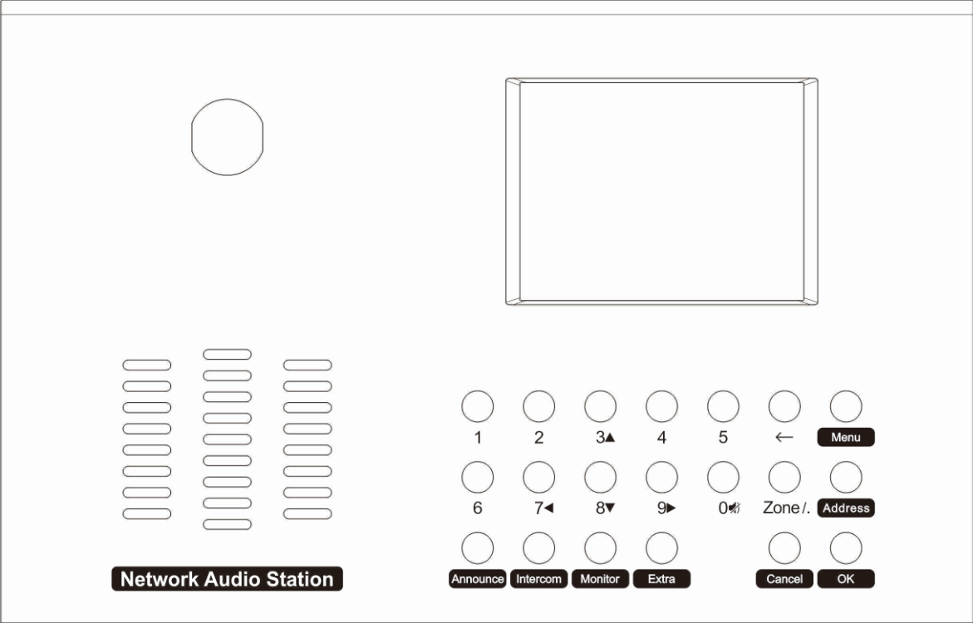
Announce： 广播。
Intercom： 对讲。
Monitor： 监听。
Extra： N/A。
Cancel： 取消/返回。
OK： 确定。
Zone： 组
Address： 组织架构。
Menu： 菜单。
← ： 删除。

2.2、背板
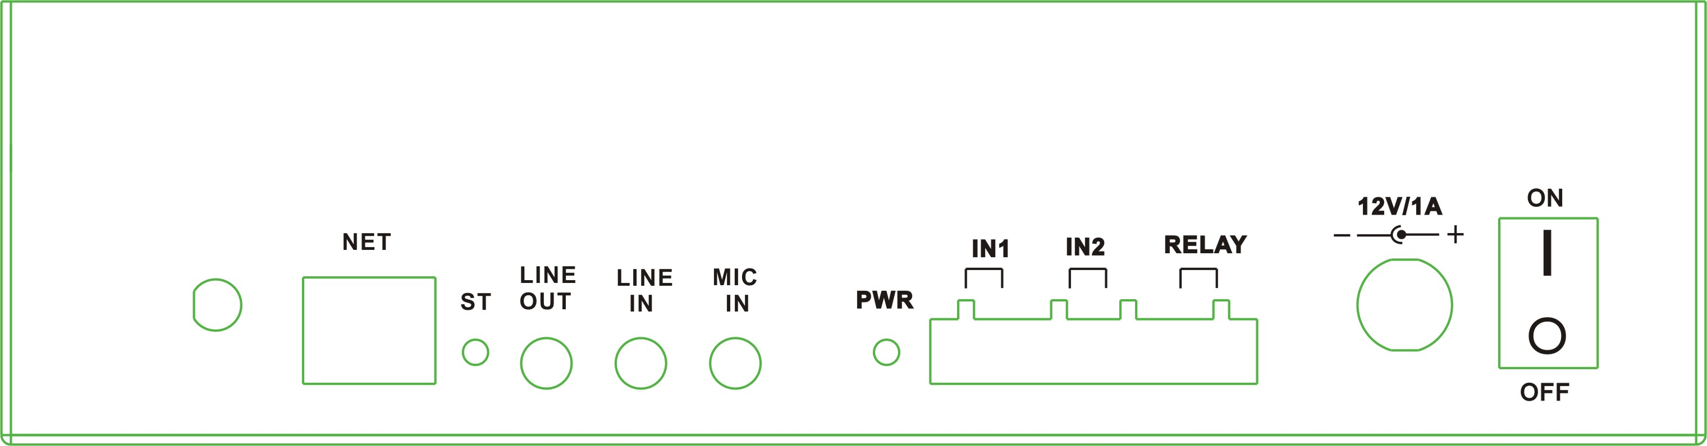
NET端口： 标准的10/100M以太网接口。
ST指示灯： 当有网络数据传输时，指示灯就会闪烁。
LINE OUT端子： 声音输出，外接功放音箱。
LINE IN端子： 外接音源输入。
MIC IN端子： 扩展外接麦克风输入。
PWR指示灯： 电源指示灯，接通电源时灯亮。
IN1与IN2端口： 两路外部输入信号端口。
RELAY端口： 一路继电器输出端口。
12V/1A端口： 12V(24V)直流电源输入。

2.3、以太网接口
CVC-ITP051提供标准的10/100M以太网接口，以RJ45接头与以太网连接，RJ45接头引脚含义如下。

RJ45引脚说明：
引脚号 | 说明
1 | TX+ 以太网发送正信号
2 | TX- 以太网发送负信号
3 | RX+ 以太网接收正信号
6 | RX- 以太网接收负信号

网络指示灯说明：
符号 | 功能 | 说明
YLED | 数据收发指示灯 | 当转换器发送或接收数据时，指示灯亮
GLED | 网络连接指示灯 | 当转换器网络连接好时，指示灯亮

3、使用方法

3.1、广播【Announce】

3.1.1、话筒连接服务器时的操作
可以作为连接服务器使用，器配置方法详见本文 <4.5、连接服务器相关配置>。
当系统中服务器软件开启，并且CVC-ITP051连接上时，筒右上角的图标是“”，此时可以同时对多个设备广播。按下【Announce】键，屏幕的提示信息如下：

选择地址列表
输入设备IP或编号_________

1、全区广播
按下【Announce】键，再按下【OK】就可以实现“全区广播”。本地网内（不可以跨路由）的所有设备都可以接收到音频数据。
正在广播
全区广播

2、对若干各设备广播
按下【Announce】键，可以看到【选择地址列表】的界面，向【选择地址列表】添加若设备或者设备组号后，再按【OK】键，则可以对若干各设备广播。

向【选择地址列表】添加设备的方式有以下几种：
A、按下设备的IP或者编号，再按下【OK】，则可以将设备添加到【选择地址列表】。
B、按下【Zone】键后按下组号，再按下【OK】键，则可以将设备组添加到【选择地址列表】。
C、再按下【Address】键，可以看到设备的组织架构，按键【3】、【8】可以上下移动光标，【7】、【9】可以进入退出上下级。将光标移动到设备或者组号上，按下【Address】键，再按下【OK】键，则可以将设备或者设备组添加到【选择地址列表】。

添加完设备以后，再按下【OK】键，则话筒会对【选择地址列表】中的设备和设备组进行广播。

3.1.2、话筒不连接服务器时的操作
当CVC-ITP051未连接上时，话筒右上角的图标是“ ”，按下【Announce】键，屏幕的提示信息如下：

输入设备IP或编号_________

1、全区广播
使用方法和不连接服务器时的操作相同。

2、分区广播
如果我们按下【Announce】键，按下【Zone】键和组号（1～255）按键，再按下【OK】，则对进行相同组号的设备进行广播，区号是输入的组号。

3、对单个设备喊话
按下【Announce】键，按下设备的IP或者编号再按下【OK】就可以实现“对单个设备广播”。

正在广播
设备名称

3.2、对讲【Intercom】

3.2.1、话筒不连接服务器时的对讲操作
主动呼叫
先按下【Intercom】键，然后输入设备IP地址或编号，再按【OK】键，都可以对该设备呼叫。
呼叫
呼叫：X。
X.X.X.X
可以通话

被动呼叫
CVC-ITP051可以主动呼叫目标设备，也可以作为终端等待主机的呼叫。当有其他主机呼叫CVC-ITP051时，界面显示
远端呼入
有来自远端的呼叫。。。
X.X.X.X
可以通话

结束通话时，按【Cancel】键，终端返回欢迎界面。

3.2.1、话筒连接服务器时的对讲操作
话筒连接服务器后，主动对讲方式多了一种选择。
先按下【Intercom】键，再按下【Address】键，可以看到设备的组织架构，按键【3】、【8】可以上下移动光标，【7】、【9】可以进入退出上下级。将光标移动到设备上，再按下【OK】键，
则对所选设备进行对讲呼叫。

3.3、监听【Monitor】

3.3.1、话筒不连接服务器时的监听操作
先按下【Monitor】键，然后输入设备IP地址或编号，再按【OK】键，都可以对该设备进行监听。界面显示：

监听
监听：X（设备名）
X.X.X.X

3.3.2、话筒连接服务器时的监听操作
话筒连接服务器后，监听方式多了一种选择。
先按下【Monitor】键，再按下【Address】键，可以看到设备的组织架构，按键【3】、【8】可以上下移动光标，【7】、【9】可以进入退出上下级。将光标移动到设备上，再按下【OK】键，
则对所选设备进行对讲监听。

3.4、菜单【Menu】
菜单选项里面提供2项如下选项：
- 设备信息
在设备信息一项里可以看设备的固件版本，屏幕版本以及其他一项相关参数。
- 设置
暂无。

3.5、方向、音量调节和静音
【3/▲】按键，可作为上移键，在有声音播放时增加本地喇叭音量，输入时做【3】键使用。
【8/▼】按键，可作为下移键，在有声音播放时降低本地喇叭音量，输入时做【8】键使用。
【7/◄】按键，可作为返回上级键，输入时做【7】键使用。
【9/►】按键，可作为进入下级键，输入时做【9】键使用。
在广播或对讲的时候，按下静音【0】时设备输出音量为0，按下音量增减键恢复原先值。

4、工作前的配置
CVC-ITP051工作前，接上电源后，应该对其进行网络参数和系统参数的配置。网络设置包括IP地址，子网掩码，网关地址的配置。这些设置与设备所处的网络有关，请咨询网络管理员。
系统参数包括设备名，设置密码，分组等信息。设备名是网络寻呼话筒终端在网络上的名字，通常应分配一个有意义的代号，各终端的名字不应该重复，以利于搜索和管理。密码是设置终端参数的口令，出厂设置密码为空，当设置了密码后，之后所有通过网络的参数操作都需要密码认证。分组信息包括了网络寻呼话筒终端隶属那个组。我们可以将网络上的终端分成多个组，之后在组播播放音频节目的时候，可针对某个组进行播放，终端不会播放不属于自己组的音频。设备可设置的组号从1～255，供255个分组。每个网络终端有8个断电保存固定组号，易于构成树形的分组结构。
网络寻呼话筒终端对讲时，还需要设置振铃次数。当呼叫时，终端每秒会产生1个振铃，当振铃次数超过预设值时，自动应答远端，与远端进行通话。
为了方便用户对CVC-ITP051的配置，我们提供一个通过网络配置CVC-ITP051参数的软件NAManager，软件运行于Windows系统下，操作方便。用户可以使用此软件搜索本地局域网上的网络寻呼话筒终端，并进行配置。
对于CVC-ITP051的参数含义及设置范围，请参考下表：
CVC-ITP051参数说明
参数名称 | 默认值 | 说明 | 取值范围
设备名 |  | 设备的名字，便于用户在网络中识别设备；在主动呼叫时，这个名字会显示在对方的屏幕上。其他设备可以呼叫这个名字呼叫本机 | 最长16字节的字符串
密码 |  | 设备密码，当不为空时，设置设备参数需要提交此密码。 | 最长16字节的字符串
自动获取IP地址 | 禁止 | 启用后，自动向网络的DHCP服务器申请动态IP地址，子网掩码等网络参数；为便于管理，建议禁止此功能。
IP地址 | 10.1.1.10 | 本机的IP地址，在本地网络上，应该是唯一的IP地址。IP冲突将导致设备无法正常使用。应该由网络管理员分配。
子网掩码 | 255.0.0.0 | IP参数，与IP地址一样，应该由网络管理员分配。
服务器端口 | 6007 | 网络音频服务器的监听端口，如果网络没有音频服务器，可不理会这个参数。 | 1024～65535
服务器IP地址 | 10.1.1.105 | 网络音频服务器的IP，如果网络没有音频服务器，可不理会这个参数。
组播一组 | 0 | 组播地址，当网络上有对应的组播音频流时，接收并播放。 | 1～255
组播二组 | 0 | 组播地址，当网络上有对应的组播音频流时，接收并播放。 | 1～255
组播三组 | 0 | 组播地址，当网络上有对应的组播音频流时，接收并播放。 | 1～255
组播四组 | 0
组播五组 | 0
组播六组 | 0
组播七组 | 0
组播八组 | 0
麦克风增益 | 15 | 对讲模式下，麦克风电路的放大倍数 | 0～100
振铃次数 | 60 | 远端呼叫超过此设置值时，自动接通对话，默认的远端呼叫最长30秒，因此这个值超过30将导致禁止自动接通。 | 0～255
对讲音量 | 90 | 对讲时的默认音量，音量小于60基本上没有输出 | 0～100
录播音量 | 95 | 作为网络话筒广播、寻呼时，默认的播放音量，此音量将会影响网络上其它音频终端播放声音的大小。 | 0～100
以上是CVC-ITP051的有关参数，其他未说明的参数是备用或是对CVC-ITP051无效的，无需配置。

4.1、设备名和密码设置
我们可以个CVC-ITP051设置一个设备名，以便于在网络上识别这个设备，通常会给其一个有意义的名字，名字长度不超过16个字符或8个汉字。由于CVC-ITP051的键盘只有数字键输入，为了便于被其他设备呼叫，最好取只有数字组成的名字。
密码是用来保护设备参数的，当修改CVC-ITP051的参数时，必须提交密码才可以进行设置，出厂时是空密码。密码长度不能超过16字符。为了保护CVC-ITP051E的参数，防止被非法篡改，建议用户在对CVC-ITP051参数初始化后，设置保护密码。

4.2、网络IP地址配置
CVC-ITP051是一个网络中的，在正常使用前应该分配合适的网络参数，虽然CVC-ITP051提供了DHCP自动分配IP的能力，但不推荐客户使用。网络IP地址主要包括的IP地址和子网掩码，每个网络使用的IP地址段与子网掩码都可能不一样，这两个参数应该由网络的管理员分配。出厂默认的IP地址为10.1.1.10，子网掩码为255.0.0.0

4.3、网络话筒相关配置
当CVC-ITP051作为网络话筒时，对本地的Mic进行采样，压缩编码后从网络发送到音频终端，包括广播和组播两种网络传输方式。在工作过程中，录播音量参数影响着终端播放音量的大小，用户可通过NAManager设置默认的录播音量，范围是0～100，出厂默认为90，这个值不宜设置过小，否则可导致终端播放音量过小。

4.4、寻呼终端相关配置
CVC-ITP051可以作为寻呼终端使用，呼叫远端设备，远端设备应答后可互相对讲，采用了8K采样率。作为寻呼终端有几个关键的参数，麦克风增益，振铃次数和对讲音量。
麦克风增益参数表征了麦克风自动增益电路最大的放大倍数。当有比较大的背景噪音时，应该设置一个比较小的麦克风增益，以减少背景噪音对通话的影响，麦克风增益设置范围0～100，默认值是15。
CVC-ITP051也可以被其他设备呼叫，当其他设备呼叫CVC-ITP051时，CVC-ITP051记录远端的呼叫次数（远端呼叫为1次/秒），当呼叫次数大于振铃次数时，自动接通对讲。因此振铃次数表示自动接听对讲的延时。通常远端的呼叫最多为30次，因此将振铃次数设置大于30，可禁止自动接听的功能。 当对讲接通后，对讲音量控制着本机的扬声器的声音大小，设置过小，将导致本地扬声器声音很小。对讲音量设置范围0～100，默认值为90；

4.5、连接服务器相关配置
CVC-ITP051可以作为连接服务器使用。当与服务器连接使用时，则要使用NAManager设置网络参数选项中的服务器IP地址和服务器端口。服务器IP地址指的的是服务器软件Server所安装的控制PC电脑主机的IP地址。
在配置完成以后，开启在服务器主机上Server软件，此时CVC-ITP051的屏幕左上角显示出系统时间，表明此时CVC-ITP051已经连接到服务器上了。

5、附录

5.1、NAManager设备配置工具
网络音频设备常用的配置工具是NAManager，用以配置音频设备的参数，有时并不需要使用该软件，可以直接通过DAS系统软件来管理。软件主界面如下：
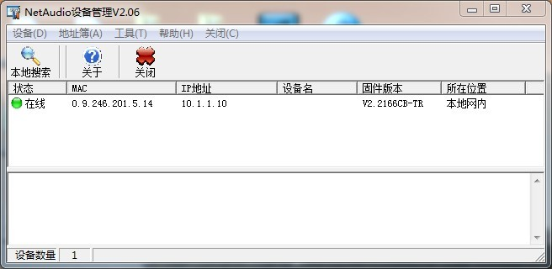
点击“本地搜索”可以搜索在线终端设备：选择要配置的终端设备，点击右键弹出对话框如下图 所示：
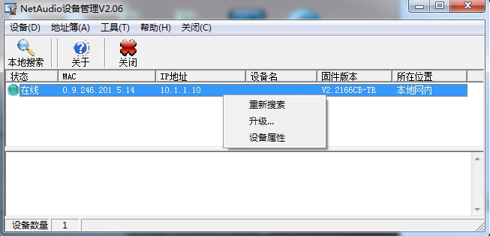
选择“设备属性”弹出属性对话框如下：
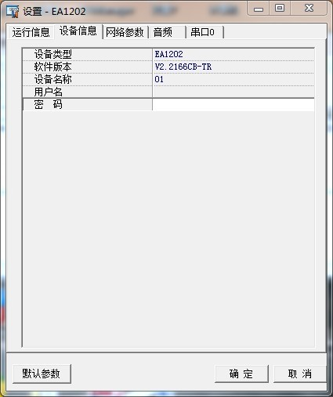
用户根据自己的要求作出适合修改。
设备信息：
设备名称：用户可为终端设备命名；
用户名与密码：用户填写这两项后，之后所有通过网络的参数操作都需要密码认证。
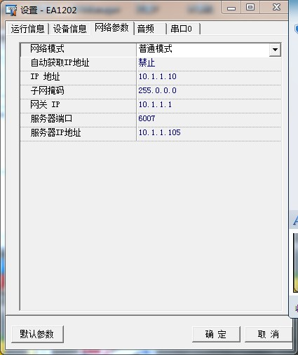
网络参数：
用户根据自己要求填写相关参数；
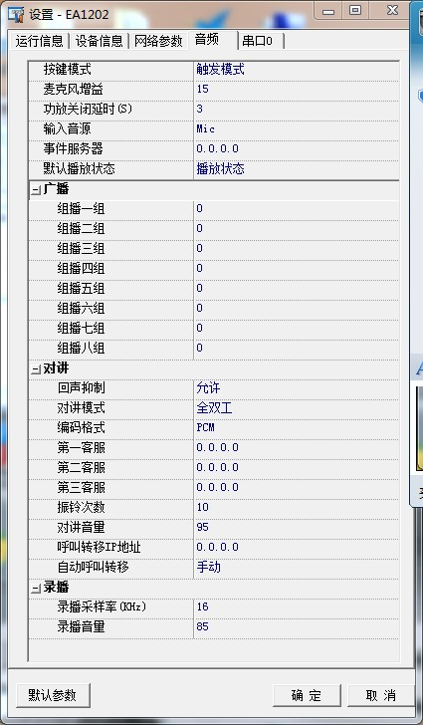
音频：
麦克风增益：调节范围（1~100），数值越大对声音输入的灵敏度越高；（推荐值：10~15）
振铃次数：是指对讲请求时发出的叮咚的声音次数；（推荐值：10~30）
对讲音量：可以用来调节本地音频输出音量声音大小；（推荐值：85~100）
录播采样率：数值越大，声音品质越好；（默认值：16）
录播音量：终端设备接收录播数据播放音量大小调节；（推荐值80~100）
广播：可设置设备隶属组号。同一设备可设置隶属多个组。
更详细的请参考NAManager使用说明书。

